C’était en mars 2020 ;

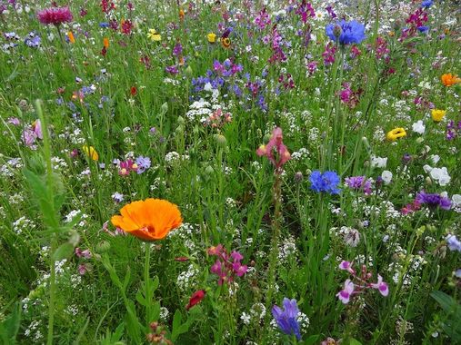
Les rues étaient vides, les magasins fermés,
les gens ne pouvaient plus sortir.

Mais le printemps ne le savait pas :
le ciel était plein bleu, le soleil brillait,
le matin arrivait plus tôt.

Les jeunes devaient étudier en ligne,
les parents travailler depuis la maison,
plus de shopping ni de coiffeur.

Mais le printemps ne le savait pas :
le temps du jardinage était arrivé,
l’herbe verdissait, les hirondelles allaient revenir,
pruniers, pommiers et cerisiers fleurissaient.
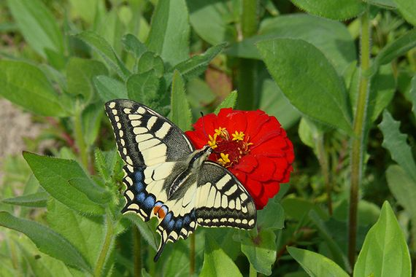
Plus de place dans les hôpitaux,
ni de visite aux grands-parents ou aux voisins.

Mais le printemps ne le savait pas ;
Alors j’ai pu …
tu as …
nous …

